5ab – 8. teden (11. 5. – 15. 5. 2020)

Hello my dear students.
Pa smo že v osmem tednu. Upam, da ste v redu in da vam delo za šolo ne povzroča večjih preglavic.
Navodila za ocenjevanje ste prejeli že prejšnji teden. Sedaj dodajam še dodatna navodila in področja ocenjevanja.

NALOGA ZA OCENO: WHO AM I?
Učenec SE OPIŠE V 15 -20 POVEDIH (LAHKO VEČ ). V opis vključi:
- Opis sebe (cca. 5 povedi: My name is ... I am .... years old ...I am tall ...).
- Opis svojega dneva, hobijev (cca. 5 povedi).
- Opis svojega kraja (cca. 5 povedi).
- Opis svoje najljubše živali ali ljubljenčka (cca. 5 povedi).

V aktivu anglistk smo sklenile, da se ocenjevanje opravi v času od 11. 5.- 25. 5. 2020.
Učenec v tem času pošlje svoj govorni nastop (v obliki videoposnetka ali po dogovoru).

sOceni pa se tudi ustreznost vsebine glede na učiteljeva podana navodila, bogato in ustrezno besedišče, pravilna raba slovničnih struktur, izgovarjava ter to, da je naloga pravočasno poslana

Z učenci, ki iz različnih razlogov ne bodo poslali svoje opravljene naloge, se bomo učiteljice individualno zmenile glede pridobivanja ocene.

- ura: Pesmica Mr Blue

- Poslušaj pesmico: https://www.youtube.com/watch?v=7c_GUt8rpYc

- Nariši gospoda Bue v zvezek (naslov in datum).

- Je v pesmici kaj nenavadnega? Zapiši po slovensko ali po angleško.
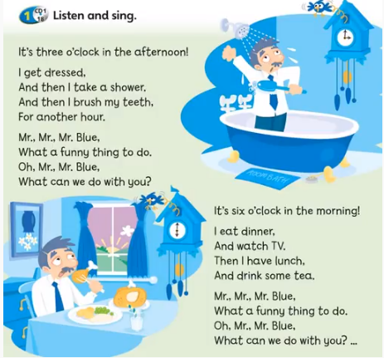

- Poslušaj posnetek opisa živali: https://www.youtube.com/watch?v=_5IyCB5V2bQ
- Reši nalogo iz DZ na str. 67.

2. in 3. ura:

V mesecu maju poteka ocenjevanje učencev in zaradi tega smo se odločili, da v 8. tednu pustimo učencem dodatni čas, da se pripravijo in utrdijo snov, iz katere bodo na različne načine pri različnih predmetih ocenjeni.
Naslednji teden pa nadaljujemo tudi z novo snovjo tako, da čim bolje izkoristite še ta teden.

Tisti, ki ste nalogo že oddali, mi ni treba ponovno pošiljati posnetkov, razen v primeru, če vam v povratni informaciji zapišem, da ga popravite.

Stay well and happy,
teacher Katja

Če imaš težave, me pokliči na 041/ 807- 865 (od 10.00 – 15.00) ali pa mi piši na katja.satler@gmail.com. Z veseljem bom odgovorila.

